Atualizar Outros Dados Pessoais
Sistema | SIGRH
Módulo | Portal do Servidor
Usuários | Servidores da Instituição
Perfil | Servidor
Última Atualização | ver('', false);
Esta operação tem como finalidade permitir que o usuário realize a atualização de seus dados pessoais adicionais cadastrados no sistema da Instituição.
Para utilizar esta funcionalidade, acesse o SIGRH -> Módulos -> Portal do Servidor -> Serviços -> Atualizar Dados Pessoais -> Atualizar Outros Dados.
O sistema exibirá a tela a seguir, que contém os campos para modificação dos Dados do Servidor:
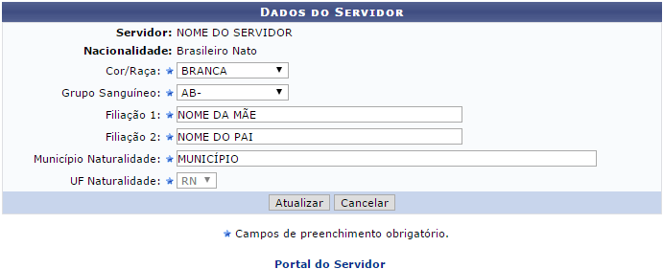Figura 1: Dados do Servidor
Na página acima, é possível alterar um ou mais dos seguintes dados:
- Cor/Raça do servidor, dentre as opções disponibilizadas pelo sistema;
- Grupo Sanguíneo do servidor, dentre as opções disponíveis para escolha;
- Filiação 1, isto é, nome do pai ou responsável pelo servidor;
- Filiação 2, ou seja, nome do outro pai ou responsável pelo servidor;
- Município Naturalidade do servidor. É importante destacar que ao digitar as primeiras letras do nome do município desejado, o sistema apresentará uma lista com as opções disponíveis para escolha. Clique na opção desejada para selecioná-la.
Como exemplo, alteraremos o Grupo Sanguíneo para AB-.
Caso desista da operação, clique em Cancelar e confirme a desistência na caixa de diálogo que será apresentada.
Se desejar retornar ao menu inicial do módulo, clique em .
Para concluir a operação, clique em Atualizar. O sistema exibirá a seguinte mensagem, confirmando a modificação dos dados do servidor:
Figura 2: Mensagem de Sucesso da Alteração dos Dados do Servidor
Bom Trabalho!

Manuais Relacionados
- Atualizar E-mail
- Atualizar Endereço
<< Voltar - Manuais do SIGRH

